Objevný skladatel Karel Hába a klavírista Miroslav Beinhauer

_____________________________________________________________________________

V Kojetíně dozněl 21. září poslední koncert letošního, již XXXIV. ročníku Mezinárodního festivalu současného umění FORFEST CZECH REPUBLIC 2023. Záštitu nad letošním ročníkem přijal mimo jiné ministr kultury ČR Martin Baxa a Mons. Jan Graubner, primas český, arcibiskup pražský. Spolupořadatelem festivalu je již tradičně Základní umělecká škola v Kojetíně, sólistou koncertu byl významný klavírista Miroslav Beinhauer – absolvent Janáčkovy akademie múzických umění v Brně, Universität für Musik und darstellende Kunst ve Vídni a Royal Conservatory v Gentu. Sólista je přes své mládí ojedinělým specialistou na čtvrttónovou hudbu proslulého českého skladatele první poloviny dvacátého století profesora Aloise Háby, jehož 130. výročí narození a 50. výročí úmrtí si letos připomíná celý hudební svět.

„Miroslav Beinhauer hluboko pronikl do Hábova klavírního stylu. Při interpretaci decentně akcentoval vůdčí melodické linie. Plastickými a přehlednými tak učinil jak Hábovy polyfonní struktury, tak i jeho skladby homofonní“, napsal o koncertě ve své obsažnější recenzi současný přední český muzikolog a skladatel PhDr.Vojtěch Mojžíš /České muzeum hudby v Praze/ pro prestižní hudební magazín Harmonie. Zajímavá byla následná beseda, v níž se mladý sólista projevil, jako zasvěcený znalec originální Hábovy myšlenky uplatnění mikrointervalů, připomněl také Hábovu práci s šestinotónovými strukturami, která dodnes znamená unikátní přínos české hudby světovému dění. Pravidelnými koncerty soudobé vážné hudby usiluje Základní umělecká škola zviditelnit hudební dění ve městě před širší národní veřejností – v příštím roce chystá např. koncert legendy vídeňské klavírní školy Prof. Janny Polyzoides.

Václav a Zdenka Vaculovičovi

### 

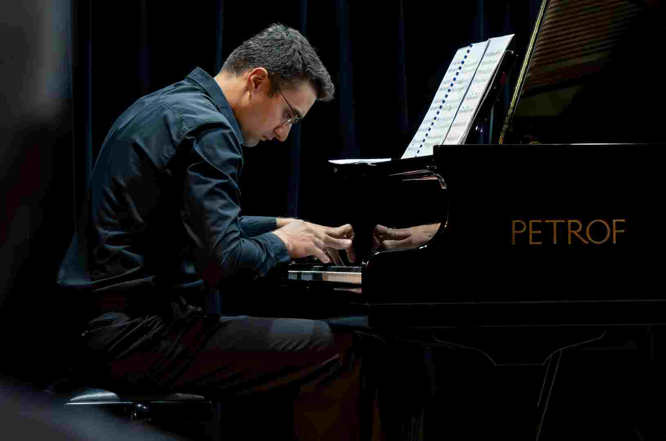

### Foto: Jiří Leszczynski